**Содержание**

1. Знаки закрепления геодезических сетей.

2. Состав геодезических работ при возведении зданий.

**1. Знаки закрепления геодезических сетей**

Точки геодезических сетей закрепляют на местности знаками. По местоположению знаки бывают грунтовые и стенные, заложенные в стены зданий и сооружений; металлические, железобетонные, деревянные, в виде откраски и т.д. По значению – постоянные, к которым относятся все знаки государственных геодезических сетей, и временные, устанавливаемые на период изысканий, строительства, реконструкций, наблюдений и т.д.

**Постоянные знаки**

Постоянные знаки закрепляют подземными знаками – центрами. Конструкции центров обеспечивают их сохранность, и неизменность положения в течение длительного периода времени. Как правило, подземный центр представляет собой бетонный монолит, закладываемый ниже глубины промерзания грунта и не в насыпной массив. У поверхности земли в монолите устанавливают чугунную марку, на которую наносят центр в виде креста или точки. Положению этого центра соответствуют координаты x и y и во многих случаях отметки Н. Для того чтобы с одного знака был виден другой (смежный), над подземными центрами устанавливают наружный знак в виде металлических или деревянных трёх- или четырёхгранных пирамид или сигналов. Пирамиды или сигналы имеют высоту 3…30м и более. Геодезический сигнал с подземным центром и столиком предназначен для установки измерительных приборов и настила для работы на нем наблюдателя. Верх сигнала или пирамиды заканчивается визирной целью, на которую столик устанавливают также отражатель, если расстояние между пунктами измеряют светодальномером. Для спутниковых измерений сигналы и пирамиды строить не надо.

Как правило, пункты разбивочных сетей и сетей сгущения закрепляют подземными центрами, такими же, как и пунктами не требуется. Иногда над ними устанавливают Г- образные металлические или деревянные вехи. В городах знаки могут закладывать в зданиях и сооружениях, в этом случае их называют стенными. Государственные высотные сети всех классов закрепляют на местности грунтовыми реперами. Стенные реперы закрепляют в фундаментах устойчивых сооружений – водонапорных башен, капитальных зданий, каменных устоев мостов мостов и т.д.. В стенных реперах высоту определяют для центра отверстия в сферической головке.

**Временные знаки**

Точки съёмочных, а иногда и разбивочных сетей закрепляют временными знаками – деревянными или бетонными столбами, металлическими штырями, отрезками рельсов и т.д. на рисунках показаны образцы.

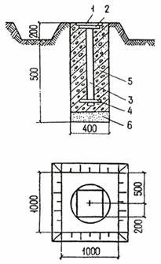

Рис.1 Закрепление основных или главных разбивочных осей здания свыше 5 этажей, сооружения высотой свыше 15м с продолжительностью строительства до 0,5 года.

1 - деревянная крышка; 2 - металлическая пластина размером 200´200´10 мм; 3 - металлическая труба Æ30 мм; 4 - якорь; 5 - бетон класса В7,5; 6 – песок.

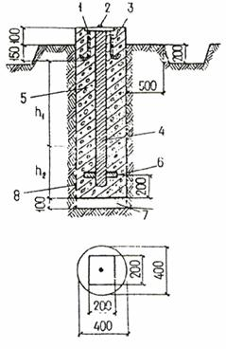

1 - металлическая пластина размером 200´200´15 мм; 2 - заклепка из металла; 3 -анкер Æ 15 мм; 4 - металлическая труба Æ 50-70 мм; 5 - бетон классов В7,5 - В12,5; 6 - якорь; 7 - песок; 8 - два слоя рубероида РЧ = 320;h1 соответствует наибольшей глубине промерзания грунта; h2 определяется по таблице

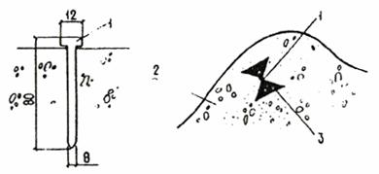

Рис. Закрепление разбивочных осей на скалах и бетоне

1 - дюбель-гвоздь; 2 - скала, бетон; 3 - обозначение знака (откраска)

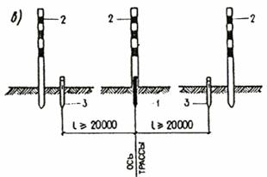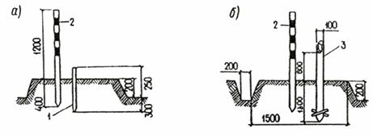

Рис. Закрепление разбивочных осей линейных сооружений.

а, б - геодезические знаки; в - схема закрепления знаков разбивочных осей; 1 - временный знак из дерева или металла Æ 15-30 мм; 2 - опознавательная веха Æ 50 - 80 мм; 3 - постоянный знак из дерева Æ 100 мм или металла Æ 80 мм. Их закрепляют в земле на глубину до 2м.

В верхней части такого знака крестом, точкой или риской отмечают местоположение центра или точки с высотной отметкой. При продолжительности использования (более полугода) временные знаки закладывают на глубину 0,5 м (минимальное расстояние до подземных коммуникаций от поверхности грунта принято 0,7м). При наличии твердого покрытия и отсутствии интенсивного движения транспорта используют штыри из отрезков арматуры и труб, деревянные столбики рис.2. В процессе строительства на возведенных конструкциях и близрасположеных зданиях высоты и створы осей фиксируют отрасками.

**2. Состав геодезических работ при возведении зданий**

К зданиям относятся жилые, общественные, производственные здания. В группу производственных зданий входит и часть сооружений: здравоохранения (бальнео- и грязелечебницы и т.п.), физкультурно-оздоровительные и спортивные (скрытые и крытые стадионы, оздоровительные площадки и т. п.) Жилые здания включают в себя: квартирные дома различной этажности, протяженности и конфигурации, дома для престарелых, инвалидов, общежития и т.д. В жилых зданиях могут быть предусмотрены нежилые (нетиповые) этажи, хозяйственные постройки и помещения. Инженерное оборудование жилых домов включает в себя: лифты (в зданиях с планировочной отметкой пола верхнего этажа от земли свыше 14 м); хозяйственно-питьевое, противопожарное и горячее водоснабжение; канализацию, водостоки, отопление; вентиляцию; электротехнические устройства (электроосвещение, силовое электрооборудование, телефонизацию, радиофикацию, телевизионные антенны, домофоны и др.). Общественные здания включают в себя следующие группы зданий: для образования, воспитания и подготовки кадров; научно-исследовательские, проектные, управленческие и общественные организации; здравоохранения и отдыха; физкультурно-оздоровительные; культурно-просветительские и зрелищные; торговли, общественного питания и бытового обслуживания; для транспорта; предназначенные для непосредственного обслуживания населения, коммунального хозяйства и др. В перечисленных группах зданий существует ряд более мелких делений на типы зданий. Отличаются они, главным образом, конфигурацией и этажностью. Инженерное оборудование общественных зданий в основном то же, что и в жилых. Производственные здания включают в себя здания заводов, фабрик и других промышленных предприятий и характеризуются большими модульными размерами пролетов, шагов колонн, высот этажей. Как правило, производственные здания связываются технологическими сборочными линиями. Нередко внутри зданий прокладываются железнодорожные пути, галереи, площадки и лестницы для обслуживания грузоподъемных кранов, световые фонари на крышах. K сооружениям специального назначения относятся: подземные и надземные емкости для хранения жидкостей и газов, гидротехнические, транспортные и др. Инженерное оборудование производственных зданий включает в себя систему приборов, аппаратов, машин, коммуникаций, обеспечивающих подачу и отвод жидкостей и газов, электроэнергии и др.

По конструктивным признакам здания бывают: каменно-кирпичные; монолитные, возводимые из монолитного железобетона в скользящей, секционно-переставной и щитовой опалубках; крупноблочные, возводимые из блоков, изготовляемых индустриальным методом; крупнопанельные, когда стеновые и внутренние панели, а также панели перекрытий являются несущими элементами конструкции; каркасные, когда основными несущими элементами служат колонны, ригели и плиты перекрытий; объемно-блочные, когда конструкция здания формируется из объемных элементов полной заводской готовности (комнаты, санузлы и т.п.). По конфигурации здания возводятся: односекционные (один подъезд), удлиненные (свыше двух секций) и сложной конфигурации, включая круглые здания, здания с разворотом и смещениями секций. Геодезические работы в гражданском строительстве можно рассматривать как комплекс измерений, вычислений и построения на чертежах и в натуре, обеспечивающих, во-первых, правильное и точное размещение зданий и сооружений и, во-вторых, возведение их конструктивных элементов в соответствии с геометрическими параметрами проекта и требованиями нормативных документов. Решение этих задач осуществляется поэтапно, в зависимости от стадий строительно-монтажного производства, начиная с принятия решения о проведении строительства объекта и заканчивая его сдачей. Можно выделить следующие этапы производства геодезических работ.

Выбор площадки под строительство:

сбор, анализ и обобщение материалов.

Строительное проектирование:

Топографо-геодезические изыскания; Геодезическое обеспечение других видов изысканий; Обеспечение строительного проектирования дополнительными исходными данными. Изготовление строительных конструкций: Контроль за соблюдением геометрических параметров элементов, в которых формируются строительные конструкции; статистический контроль геометрических параметров изготовленных строительных конструкций.

Подготовительный период строительства:

Создание геодезической разбивочной основы; Инженерная подготовка территории, включающая в себя планировочные работы, прокладку подземных коммуникаций и подъездных дорог;

Основной период строительства:

вынос в натуру осей конструктивных элементов; геометрическое обеспечение строительно-монтажного производства при возведении подземных и надземных частей зданий; исполнительная съёмка законченных строительством элементов и составление исполнительной документации; подготовка комплекта исполнительной геодезической документации к сдаче. Окончание строительства: Составление и сдача технического отчёта о результатах, выполненных в процессе строительства геодезических работ; Составление исполнительного генерального плана, специальных исполнительных инженерных планов, профилей, разрезов.